申込書 受講希望講座に○をつけてください（いくつでも可）
申込締切日７月8日（火）必着

7月27日（日）ECOサマーデイ ※時間があるものは、希望の回を記入する。 ※申込多数の場合は抽選。
 | ①くるくる回る風車作り |  | ③小さなプラネタリウムの中で  夏の星座をさがそう！
 | ②みえの木の箸・スプーンづくり |  | ④下水道ってなあに？
11：15～
10：00～
13：30～
14：30～
13：30～

10：00～
11：00～

 | ①8/2（土）10：00～12：00  紙すき体験講座 【会場：河芸公民館】  「牛乳パックからハガキを作ろう！」 |  | ④8/10（日）13：30～15：30  「牛乳パック望遠鏡工作教室」
 | ②8/3（日）13：00～14：30  「神戸高校のみんなと  竹あかりを作ろう！」 |  | ⑤8/11（月・祝）10：00～11：45  「自分だけのコロコロ車作り」
夏休みこども環境講座 全5講座 ※申込多数の場合は抽選。

主催・お問い合わせ先
三重県環境学習情報センター 〒512-1211 四日市市桜町3684-11
Tel：059-329-2000 fax：059-329-2909 Mail：info@eco-mie.com



全ての講座は、
申込フォームより、お申し込みできます。

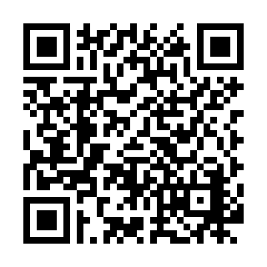
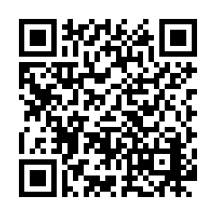
③8/8（金）13：30～15：30
「風力発電工作教室
～風で電気を作ろう～」
すべての講座は、申込フォームからも、
お申し込みできます。

当選した方のみ7月10日（木）以降に、受講案内を郵送します。

 | （保護者 歳）
 | （ 年生）
 | （ 年生）
 | （ 年生）
住所 | 〒
電話番号 |  | Eメールアドレス
参加者
の
名 前
（ふりがな）

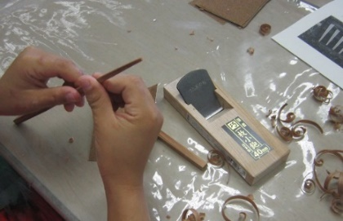
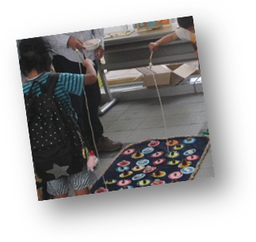
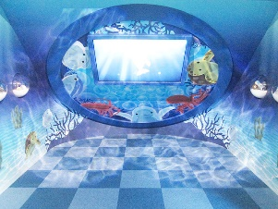
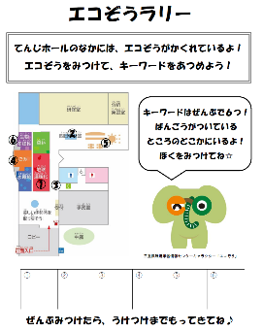
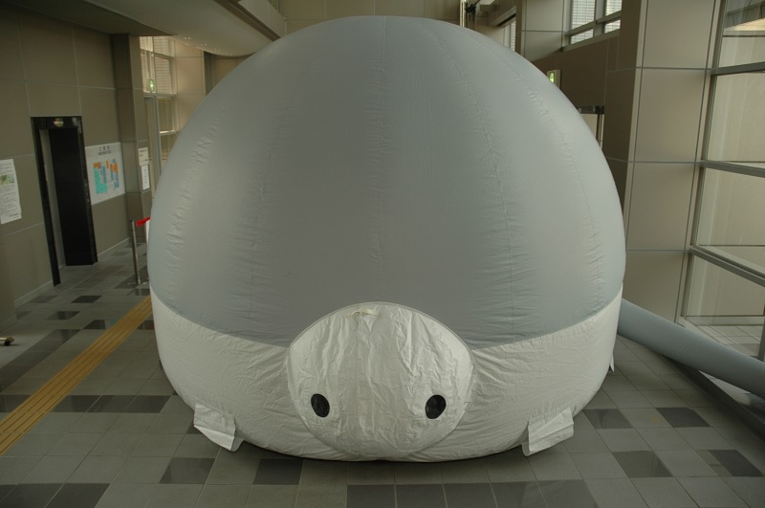
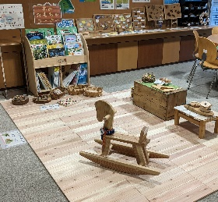
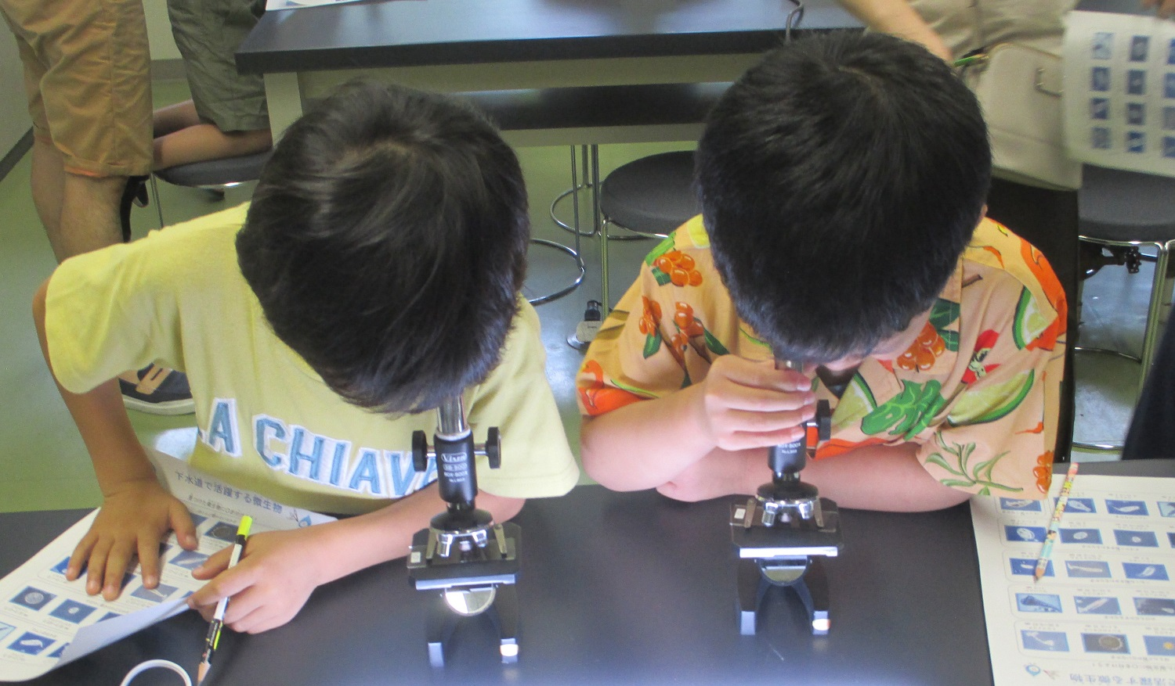
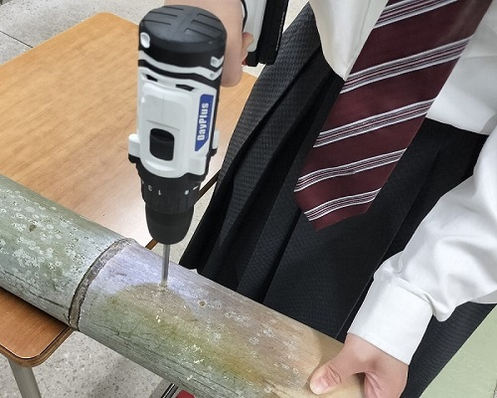
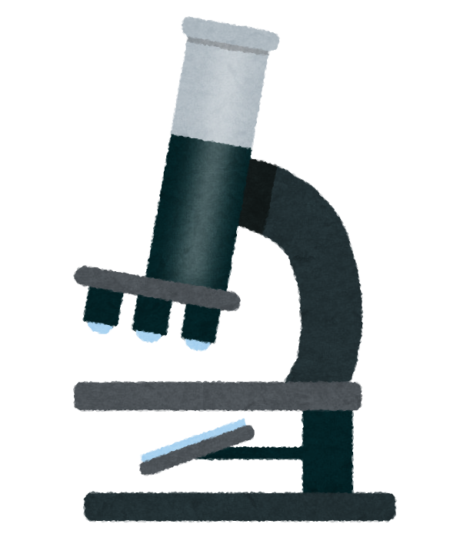
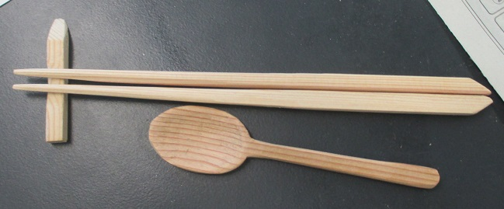
問い合わせ
申 込 先
④神戸高校のみんなと
竹あかりを作ろう！【材料費300円】
13：30～14：15／14：30～15：15
【募集人数】子どもと保護者6組
【講師】神戸高等学校2年生
古くから日本で親しまれてき
た竹。身近な竹林について、
高校生と一緒に学びます。
最近は、使われることが少
なくなった竹を利用して、素敵なランタンを作ろう！

・お申し込みから3日以内に受付の連絡がない場合は、お手数ですがお問い合わせください。
・当日会場には、申込者以外の入室はできません（乳幼児やきょうだいの入室不可）
・いただいた個人情報は適切に管理し、当センターの通信以外には使用しません。
・当選した場合の権利を他人に譲渡することはできません。
・1家族単位でご応募ください。こどもを他の家族にゆだねる場合、責任者となる保護者の了承を得てご応募ください。

三重県環境学習情報センター 〒512-1211 四日市市桜町3684-11
Tel：059-329-2000 Fax：059-329-2909 Mail：info@eco-mie.com

